РЕСПУБЛИКА БЕЛАРУСЬ

ПАСПОРТ
воинского захоронения
(захоронения жертв войн)
(учетный номер)

1. Место и дата захоронения Брестская область, Пинский район,____________
(область, район, город,
Ласицкий сельский совет, д.Жолкино,__________
сельсовет, населенный пункт, число, месяц, год)
________________________________________ гражданское кладбище, 1943 г.________________

2. Вид захоронения Братская могила ___________________________

3. Охранная зона (границы захоронения)_____Длина – 1м., ширина – 0,5м.____________

4. Краткое описание захоронения и его состояние: на заболоченном участке местности вблизи д. Жолкино Пинского района зимой в 1943 г. участниками бандформирований были утоплены 12 мирных жителей деревни из партизанских семей. Тела людей были извлечены из замерзшего болота и захоронены в братской могиле на местном кладбище. В 60-х гг. на месте братской могилы был установлен памятник с надписью «Семье Протасовицких замученных бандеровцами в 1943 году. От сына и брата».

5. Количество захороненных:

Всего | В том числе по категориям |  |  |  |  |  |  |  | Из них |  | Приме-  чание
Всего | военнослужащих |  | участников сопротивления |  | военнопленных |  | жертв войн |  |  |  | Приме-  чание
Всего | изве-  стных | неиз-  вест-  ных | изве-  стных | неиз-  вест-  ных | изве-  стных | неиз-  вест-  ных | изве-  стных | неиз-  вест-  ных | изве-  стных | неиз-  вест-  ных | Приме-  чание
12 | - | - | - | - | - | - | - | 12 | - | 12

6. Персональные сведения о захороненных:

№  п/п | Воинское  звание | Фамилия | Собствен-ное имя | Отчество  (если таковое  имеется) | Дата  рождения | Дата гибели или смерти | Место первичного  захоронения | Место службы | Место  рож-дения  и при-зыва
1. |  |  |  |  |  | 1943 г. | д. Жолкино, гражданское кладбище
2. |  |  |  |  |  |  | д. Жолкино, гражданское кладбище

7. Кто осуществляет уход за захоронением Ласицкий сельисполком,__________________
ГУО «Ласицкая средняя школа» Пинского района _______________________________

8. Фотоснимок захоронения 9. Карта расположения

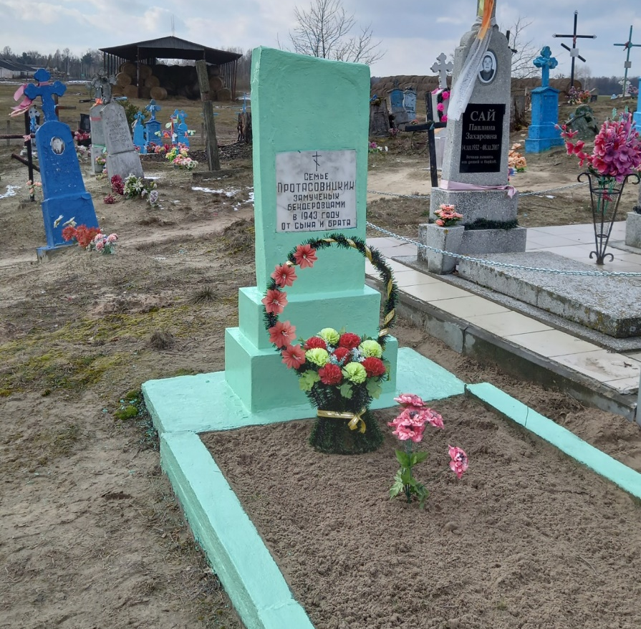
С
Пинск

Плещицы

Морозовичи

Ю Хлябы

Лопатин
Федоры

Жолкино
Ласицк

10. Дополнительная информация: захоронение установлено Пинской межрайонной прокуратурой в ходе расследования уголовного дела по факту геноцида белорусского народа в период Великой Отечественной войны и в послевоенный период.

11. Подписи уполномоченных представителей:

местного исполнительного Председатель Пинского районного
и распорядительного органа исполнительного комитета
базового территориального уровня И.М.Брилевич
«_____»_______________20____ г.
М.П.

военного комиссариата Военный комиссар г. Пинска
М.П. и Пинского района
полковник
А.Н. Онуфриюк
«_____» ______________20____ г.

